Justificación:

Este proyecto surge por el auge del sector inmobiliario y la escasez de tiempo que tienen los posibles compradores para dirigirse físicamente a una oficina. Las nuevas tecnologías facilitan la comunicación y optimizan el tiempo empleado en acciones cotidianas.

La aplicación dará servicio por un lado a posibles clientes que deberán registrase y podrán iniciar sesión, eso les permitirá poder alquilar un piso por el periodo que elijan o compararlo. Al comprar el piso o al alquilarlo el piso quedará desactivado de la base de datos. Por su parte si ha sido un alquiler el piso deberá volver a quedar activo una vez el periodo de alquiler haya concluido. El cliente podrá realizar búsquedas entre las diferentes ofertas activas y podrá seleccionar favoritos para acceder más fácilmente a ellos.

Por otra parte la aplicación dará también soporte a los vendedores a los que se les permitirá agregar inmuebles a la base de datos y generar ofertas si el inmueble al que hacen referencia está activo. Los vendedores deberán de estar registrados y pertenecerán a una empresa. Para registrarse como vendedor el usuario deberá facilitar un código que lo asociará con la empresa para la que trabaja. Sin el código el usuario no podrá registrarse como vendedor.

Las empresas, en este caso inmobiliaria, solo podrán ser dadas de alta por el administrador que a su vez podrá gestionar a los usuarios

Los usuarios anónimos podrán acceder a la página y ver las diferentes ofertas pero no podrán realizar ninguna acción con ellas.

Por último introducimos también un servicio adicional que es el calculo de la cuota de una hipoteca facilitando algunos parámetros por el usuario, este servicio estará accesible a todos los roles.

Diagrama de Casos de Uso:

Los casos de uso para nuestra aplicación serán los siguientes:

Para el usuario Anónimo:

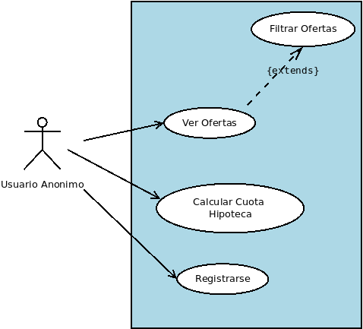

Para el cliente:

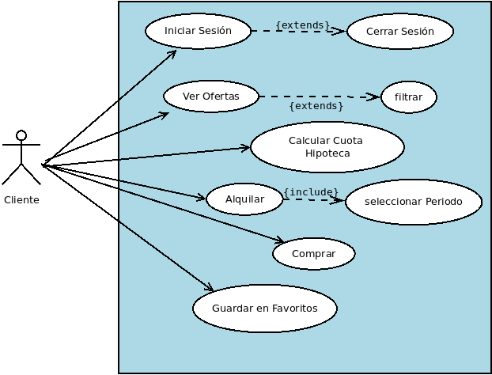

Para Vendedor:

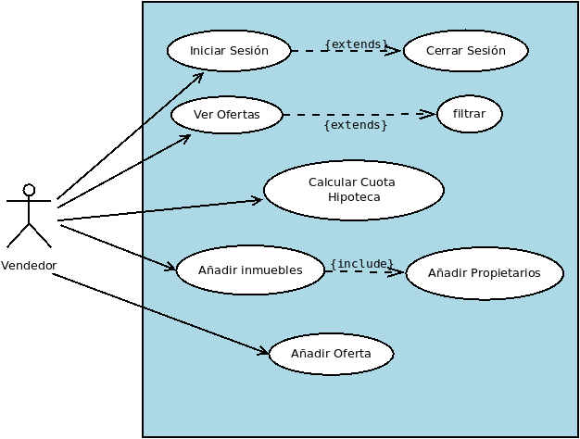
Para el administrador:

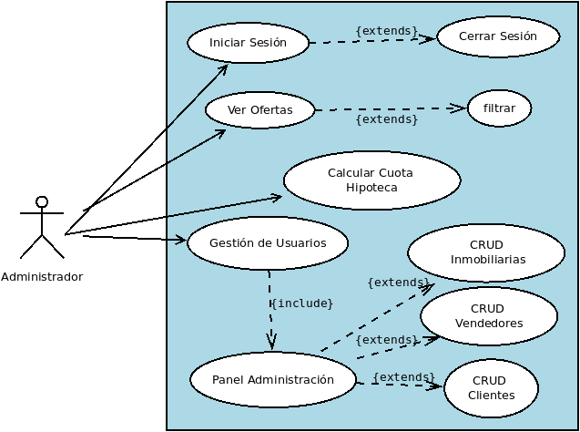

Diagramas de Clases.

Modelo Conceptual

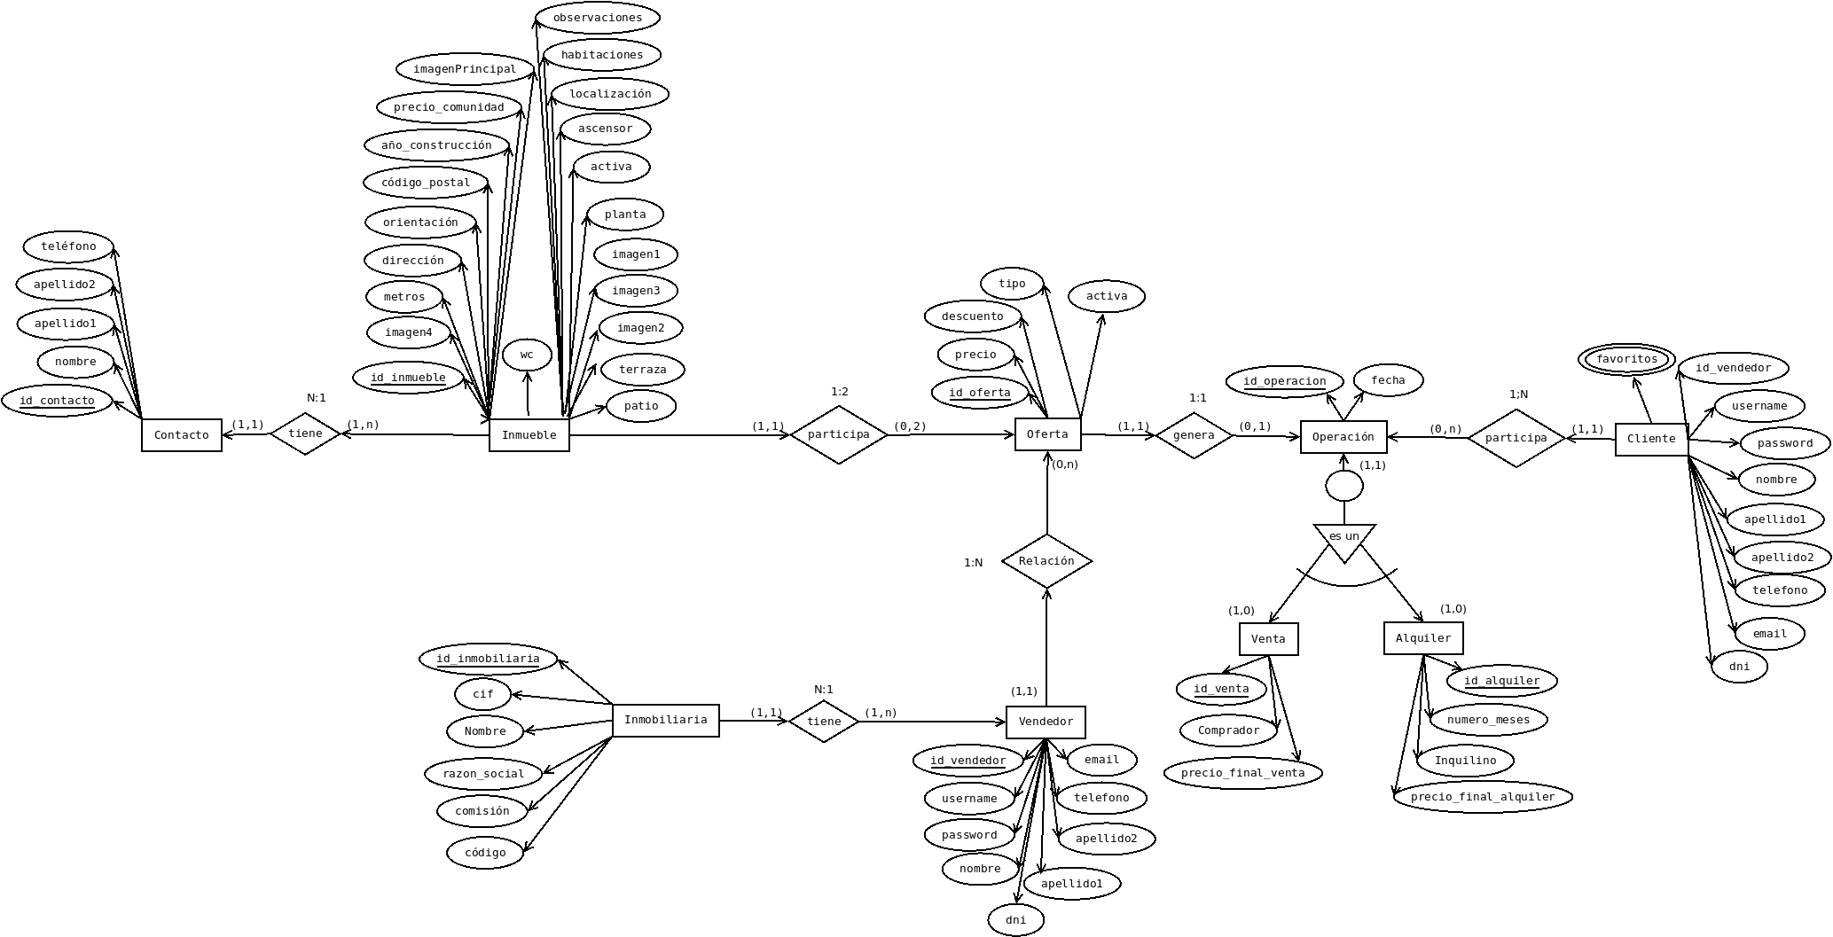

Modelo Lógico

Contacto(id_contacto,dni, nombre, apellido1, apellido2, teléfono)

Inmueble(id_inmueble, dirección, orientación, código_postal, año_construcción, precio_comunidad, habitaciones, localización, ascensor, planta, terraza, patio, wc, imagenPrincipal, imagen1, imagen2, imagen3, imagen4, activo, id_contacto)

Inmobiliaria(id_inmobiliaria, cif, nombre, razón_social, comisión, código)

Trabajador(id_trabajador username, password, email, nombre, dni, apellido1, apellido2, teléfono, id_inmobiliaria)

Oferta(id_oferta, descuento, precio,tipo, activo, id_vendedor, id_inmueble)

Cliente(id_cliente, username, password, email, dni, nombre, apellido1, apellido2, teléfono)

Venta (id_venta, fecha, precio_final_venta, id_cliente, id_oferta)

Alquiler (id_alquiler, numero_meses,, precio_fin_alalquiler, id_cliente, id_oferta)

Favoritos(id_favoritos, id_cliente, id_inmueble)

